МІНІСТЕРСТВО ОСВІТИ І НАУКИ УКРАЇНИ

НАЦІОНАЛЬНИЙ УНІВЕРСИТЕТ “ЛЬВІВСЬКА ПОЛІТЕХНІКА”

ІНСТИТУТ КОМП’ЮТЕРНИХ НАУК ТА ІНФОРМАЦІЙНИХ ТЕХНОЛОГІЙ

### *Кафедра “Системи автоматизованого проектування”*



Звіт

до лабораторної роботи №8

на тему: ВИВЧЕННЯ БІБЛІОТЕКИ ПРИКЛАДНИХ ПРОГРАМ NLTK, ДЛЯ ОПРАЦЮ­ВАННЯ ТЕКСТІВ ПРИРОДНОЮ МОВОЮ.СТРУКТУРНЕ ПРОГРАМУВАННЯ МОВОЮ PYTHON.

ОСНОВИ ПРОГРАМУВАННЯ НА МОВІ PYTHON(частина 2) ”

з дисципліни “Комп’ютерна лінгвістика”

Виконала:

студентка групи ПРЛм-11

Звари О. І

Прийняв:

викладач

Дупак Б.П.

Львів-2015

**Мета роботи:**

* Вивчення основ програмування на мові *Python*.
* Вивчення основ структурного програмування мовою *Python*.
* Повторення та закріплення знань отриманих при виконанні попередніх лабораторних робіт.
* Покращення загальних навичок у програмуванні.

Варіант 4

1. Створити список слів і зберегти їх в змінній sent1. Здійснити операцію присвоювання sent2 = sent1. Змінити один з елементів в sent1 і перевірити чи змінився sent2. Результат письмово пояснити.

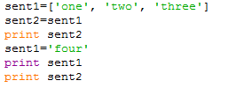 

sent2 не змінився, оскільки зміни було введено після прирівнювання sent1 і sent2

1. Написати функцію novel10(text), яка виводить на екран нові слова що вперше зустрілися в останніх 10% тексту.

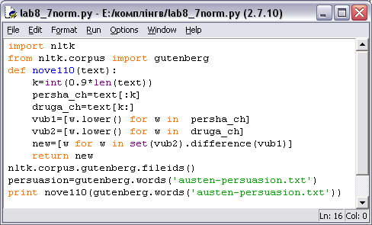

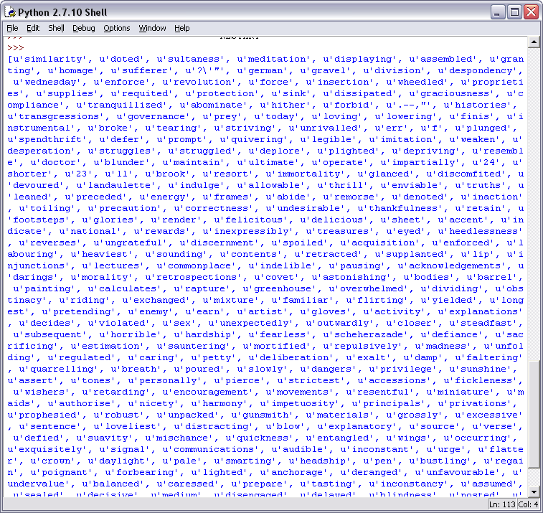

|  |  |  |
| --- | --- | --- |
| |  |  | | --- | --- | |  | **>>> letter_vals = {'a':1, 'b':2, 'c':3, 'd':4, 'e':5, 'f':80, 'g':3, 'h':8,'i':10, 'j':10, 'k':20, 'l':30, 'm':40, 'n':50, 'o':70, 'p':80, 'q':100, 'r':200, 's':300, 't':400, 'u':6, 'v':6, 'w':800, 'x':60, 'y':10, 'z':7}** | |

1. Гематрія – метод виявлення прихованого змісту слів на основі порівняння чисел, які відповідають словам. Слова з однаковими числами мають однаковий зміст. Число слова визначається сумуванням чисел, як відповідають його літерам. Написати функцію gematria() для сумування числових значень літер в слові згідно наступних значень letter_vals:

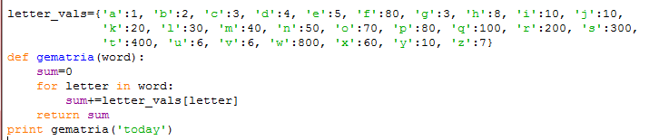



1. Написати функцію shorten(text, n) обробки тексту , для вилучення n найбільш частотних слів в тексті. Яким чином змінилась читабельність тексту, після вилучення цих слів?

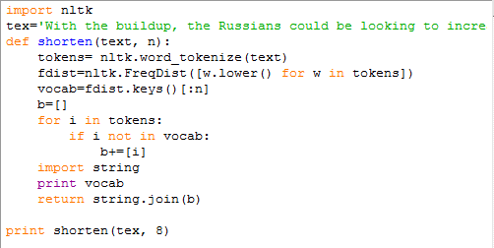

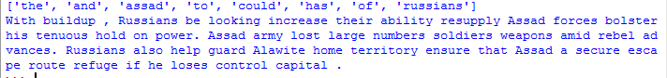

1. Імпортувати функцію itemgetter() модуля operator зі стандартної бібліотеки Python ( from operator import itemgetter). Створити список words , який містить декілька слів. Спробувати виконати: sorted(words, key=itemgetter(1)), та sorted(words, key=itemgetter(-1)). Пояснити письмово роботу функції itemgetter().

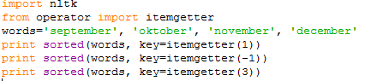

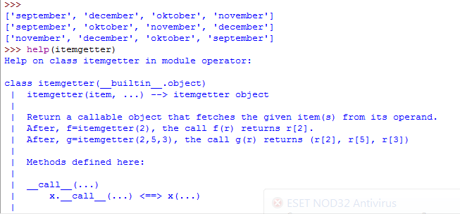

1. В NLTK реалізовано алгоритм Левінштейна для порівняння стрічок. Спробуйте скористатись цим модулем nltk.edit_dist(). Яким чином в цьому модулі використовується динамічне програмування? Який підхід використовується знизу-вверх чи зверху-вниз? Пояснити письмово.



В цьому модулі використовується динамічне програмування, адже процес вирішення завдання складається з кількох етапів. Використовується підхід знизу вверх, адже спочатку визначається довжина стрічок, а потім відстань редагування між ними.

**Висновок:**

на цій лабораторній роботі я ознайомилася з явищем гематрії, та навчилася обраховувати відстань Левенштайна у мові програмування Python.